Peperiksaan Pertengahan Tahun 2018

Pendidikan Muzik Tahun 3

Arahan: Jawab semua soalan

1. Padankan ikon gambar perkusi dengan nama perkusi yang tepat.

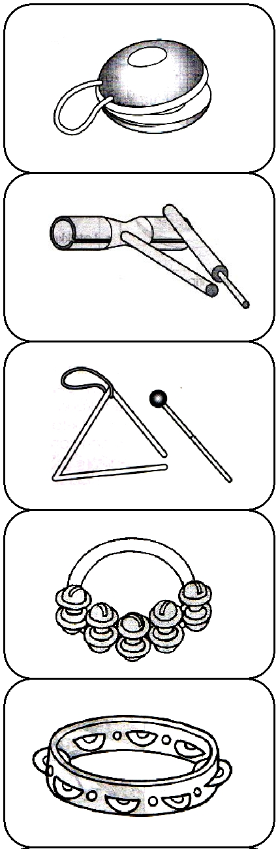

Loceng

Tamborin

Kastanet

Kerincing

Kayu Tik-tok

10

2. Murid dikehendaki menyanyi mengikut tempo yang berlainan seperti cadangan berikut:

Mary had a little lamb,
cepat
Little lamb, little lamb,
Mary had a little lamb,
lambat
Whose fleece as white as snow.

10

3. Murid dikehendaki memainkan not B, A dan G dengan ton yang baik.

Not B
Not A
Not G

10

4. Murid dikehendaki meniup rekorder lagu “Mary Had A Little Lamb” berdasarkan not B, A dan G yang diberi.

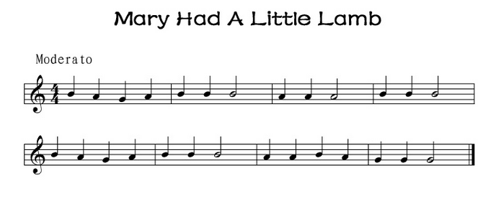
B A G A B B B A A A B B B
B A G A B B B A A B A G G G

20

KERTAS SOALAN TAMAT

